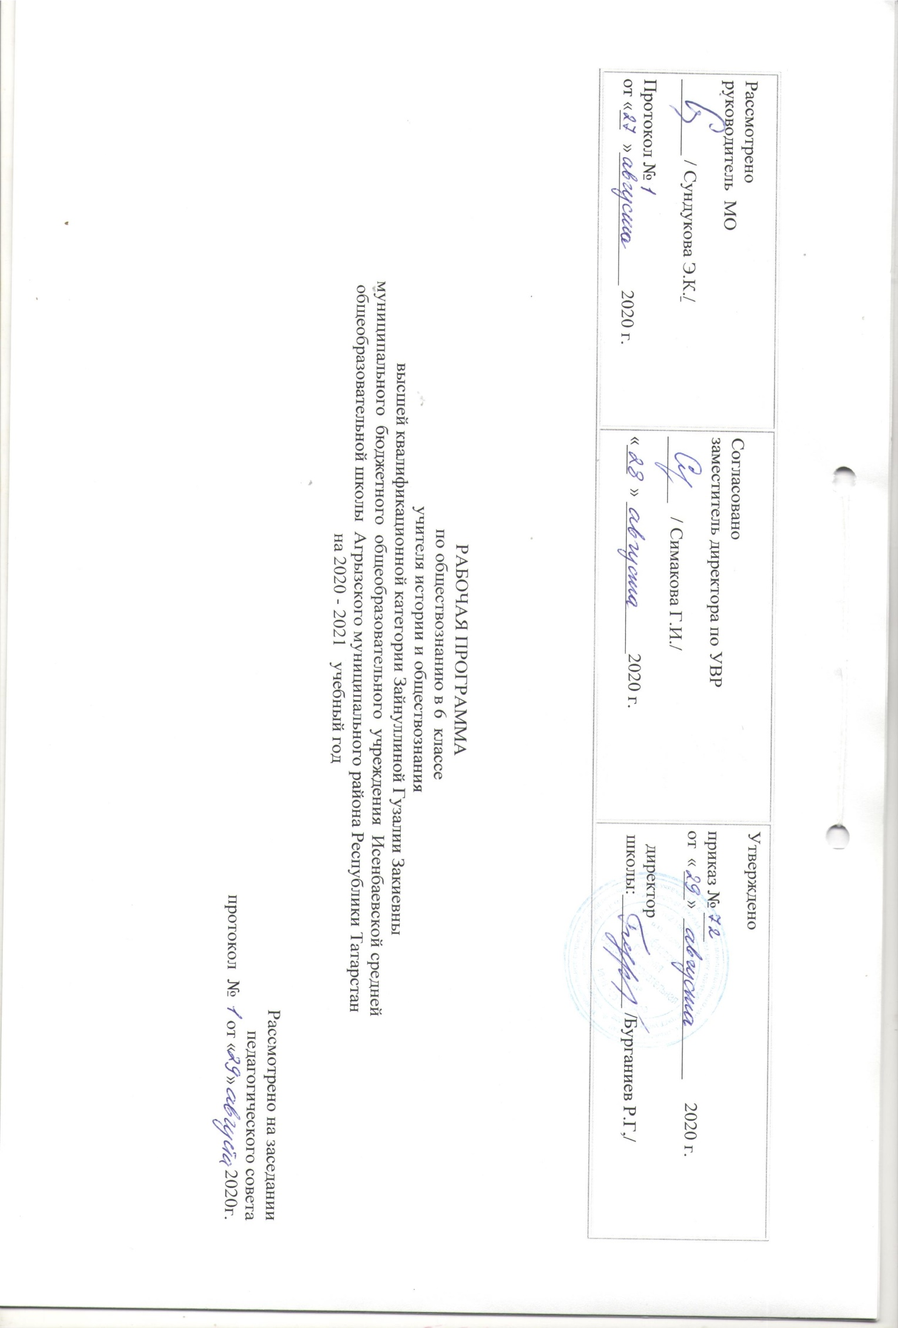
По учебному плану МБОУ Исенбаевская средняя общеобразовательная школа Агрызского муниципального района Республики Татарстан на 2020-2021учебный год на изучение обществознания в 6 классе отводится 35 часов: 1 час в неделю

Планируемые результаты освоения учебного предмета «Обществознание»

Личностные результаты освоения основной образовательной программы: Осознанное, уважительное и доброжелательное отношение к истории, культуре, религии, традициям, языкам, ценностям народов России и народов мира.
Готовность и способность обучающихся к саморазвитию и самообразованию на основе мотивации к обучению и познанию
формирование нравственных чувств и нравственного поведения, Сформированность ответственного отношения к учению; уважительного отношения к труду, наличие опыта участия в социально значимом труде. Осознание значения семьи в жизни человека и общества, принятие ценности семейной жизни, уважительное и заботливое отношение к членам своей семьи.
.
Метапредметные результаты освоения ООП
Регулятивные УУД
Умение самостоятельно определять цели обучения, ставить и формулировать новые задачи в учебе и познавательной деятельности, развивать мотивы и интересы своей познавательной деятельности
Умение самостоятельно планировать пути достижения целей, в том числе альтернативные, осознанно выбирать наиболее эффективные способы решения учебных и познавательных задач.
Владение основами самоконтроля, самооценки, принятия решений и осуществления осознанного выбора в учебной и познавательной. Познавательные УУД
Умение определять понятия, создавать обобщения, устанавливать причинно-следственные связи, строить логическое рассуждение, умозаключение и делать выводы
строить доказательство. Смысловое чтение.
Развитие мотивации к овладению культурой активного использования словарей и других поисковых систем.
Коммуникативные УУД
Умение организовывать учебное сотрудничество и совместную деятельность с учителем и сверстниками; работать индивидуально и в группе: формулировать, аргументировать и отстаивать свое мнение. Умение осознанно использовать речевые средства в соответствии с задачей коммуникации для выражения своих чувств, мыслей и потребностей для планирования и регуляции своей деятельности; владение устной и письменной речью, монологической контекстной речью.
Формирование и развитие компетентности в области использования информационно-коммуникационных технологий
Предметные результаты
Человек. Деятельность человека
Выпускник научится:
- использовать знания о биологическом и социальном в человеке для характеристики его природы;
- характеризовать основные возрастные периоды жизни человека, особенности подросткового возраста;
- в модельных и реальных ситуациях выделять сущностные характеристики и основные виды деятельности людей,
- характеризовать и иллюстрировать конкретными примерами группы потребностей человека;
- приводить примеры основных видов деятельности человека;
- выполнять несложные практические задания по анализу ситуаций, связанных с различными способами разрешения межличностных конфликтов; выражать собственное отношение к различным способам разрешения межличностных конфликтов.
Выпускник получит возможность научиться:
- выполнять несложные практические задания, основанные на ситуациях, связанных с деятельностью человека;
- оценивать роль деятельности в жизни человека и общества;
- оценивать последствия удовлетворения мнимых потребностей, на примерах показывать опасность удовлетворения мнимых потребностей, угрожающих здоровью;
Общество
Выпускник научится:
- демонстрировать на примерах взаимосвязь природы и общества, раскрывать роль природы в жизни человека;
- выполнять несложные познавательные и практические задания, основанные на ситуациях жизнедеятельности человека в разных сферах общества;
- характеризовать экологический кризис как глобальную проблему человечества, раскрывать причины экологического кризиса;
- на основе полученных знаний выбирать в предлагаемых модельных ситуациях и осуществлять на практике экологически рациональное поведение;
.
Выпускник получит возможность научиться:
- наблюдать и характеризовать явления и события, происходящие в различных сферах общественной жизни;

Социальные нормы
Выпускник научится:
- раскрывать роль социальных норм как регуляторов общественной жизни и поведения человека;
- различать отдельные виды социальных норм;
- характеризовать основные нормы морали;
- критически осмысливать информацию морально-нравственного характера, полученную из разнообразных источников, систематизировать, анализировать полученные данные; применять полученную информацию для определения собственной позиции, для соотнесения своего поведения и поступков других людей с нравственными ценностями;
- раскрывать сущность патриотизма, гражданственности; приводить примеры проявления этих качеств из истории и жизни современного общества;
- сравнивать нормы морали и права, выявлять их общие черты и особенности;
Выпускник получит возможность научиться:
- оценивать социальную значимость здорового образа жизни.
Сфера духовной культуры
Выпускник научится:
- объяснять причины возрастания роли науки в современном мире;
- оценивать роль образования в современном обществе;
- различать уровни общего образования в России;
- описывать духовные ценности российского народа и выражать собственное отношение к ним;
- учитывать общественные потребности при выборе направления своей будущей профессиональной деятельности;
Выпускник получит возможность научиться:
- критически воспринимать сообщения и рекламу в СМИ и Интернете о таких направлениях массовой культуры, как шоу-бизнес и мода.
Социальная сфера
Выпускник научится;
- описывать основные социальные роли подростка;
- характеризовать межнациональные отношения в современном мире;
- характеризовать, раскрывать на конкретных примерах основные функции семьи в обществе;
- раскрывать основные роли членов семьи;
- характеризовать основные слагаемые здорового образа жизни; осознанно выбирать верные критерии для оценки безопасных условий жизни;
- выполнять несложные практические задания по анализу ситуаций, связанных с различными способами разрешения семейных конфликтов. Выражать собственное отношение к различным способам разрешения семейных конфликтов.
Выпускник получит возможность научиться:
- формировать положительное отношение к необходимости соблюдать здоровый образ жизни; корректировать собственное поведение в соответствии с требованиями безопасности жизнедеятельности;
- использовать элементы причинно-следственного анализа при характеристике семейных конфликтов;
Политическая сфера жизни общества
Выпускник научится:
- ;
- характеризовать различные формы участия граждан в политической жизни.
Выпускник получит возможность научиться:
- осознавать значение гражданской активности и патриотической позиции в укреплении нашего государства;
Гражданин и государство
Выпускник научится:
- характеризовать государственное устройство Российской Федерации, называть органы государственной власти страны, описывать их полномочия и компетенцию;
- раскрывать достижения российского народа;
- объяснять и конкретизировать примерами смысл понятия «гражданство»;
- называть и иллюстрировать примерами основные права и свободы граждан, гарантированные Конституцией РФ;
- характеризовать конституционные обязанности гражданина.
Выпускник получит возможность научиться:
- использовать знания и умения для формирования способности уважать права других людей, выполнять свои обязанности гражданина РФ.
Основы российского законодательства
Выпускник научится:
- разъяснять на примерах особенности положения несовершеннолетних в трудовых отношениях;
- характеризовать права и обязанности супругов, родителей, детей;
- характеризовать специфику уголовной ответственности несовершеннолетних;
- раскрывать связь права на образование и обязанности получить образование;
- анализировать несложные практические ситуации, связанные с гражданскими, семейными, трудовыми правоотношениями; в предлагаемых модельных ситуациях определять признаки правонарушения, проступка, преступления;
- исследовать несложные практические ситуации, связанные с защитой прав и интересов детей, оставшихся без попечения родителей;
- находить, извлекать и осмысливать информацию правового характера, полученную из доступных источников, систематизировать, анализировать полученные данные; применять полученную информацию для соотнесения собственного поведения и поступков других людей с нормами поведения, установленными законом.
Выпускник получит возможность научиться:
- на основе полученных знаний о правовых нормах выбирать в предлагаемых модельных ситуациях и осуществлять на практике модель правомерного социального поведения, основанного на уважении к закону и правопорядку;
Выпускник научится:
- различать основных участников экономической деятельности: производителей и потребителей, предпринимателей и наемных работников; раскрывать рациональное поведение субъектов экономической деятельности;
- характеризовать функции денег и их роль в экономике;
- характеризовать экономику семьи; анализировать структуру семейного бюджета;
- использовать полученные знания при анализе фактов поведения участников экономической деятельности;
.
Выпускник получит возможность научиться:
- анализировать с опорой на полученные знания несложную экономическую информацию, получаемую из неадаптированных источников;
- анализировать и оценивать с позиций экономических знаний сложившиеся практики и модели поведения потребителя;

Содержание учебного предмета

Содержание предмета «Обществознание» в 6 классе
(35 часов, 1 час в неделю)
Человек. Деятельность человека -21 ч. Биологическое и социальное в человеке. Черты сходства и различий человека и животного. Индивид, индивидуальность, личность. Основные возрастные периоды жизни человека. Отношения между поколениями. Особенности подросткового возраста. Способности и потребности человека. Особые потребности людей с ограниченными возможностями. Понятие деятельности. Многообразие видов деятельности. Игра, труд, учение. Познание человеком мира и самого себя. Общение. Роль деятельности в жизни человека и общества. Человек в малой группе. Межличностные отношения. Личные и деловые отношения. Лидерство. Межличностные конфликты и способы их разрешения.
Социальные нормы - 14 ч. Социальные нормы как регуляторы поведения человека в обществе. Общественные нравы, традиции и обычаи. Как усваиваются социальные нормы. Общественные ценности. Гражданственность и патриотизм. Уважение социального многообразия. Мораль, ее основные принципы. Нравственность. Моральные нормы и нравственный выбор. Роль морали в жизни человека и общества. Золотое правило нравственности. Гуманизм. Добро и зло. Долг. Совесть. Моральная ответственность. Право, его роль в жизни человека, общества и государства. Основные признаки права. Право и мораль: общее и различия. Социализация личности. Особенности социализации в подростковом возрасте. Отклоняющееся поведение. Опасность наркомании и алкоголизма для человека и общества. Социальный контроль. Социальная значимость здорового образа жи
Календарно-тематическое планирование по обществознанию 6 класс
УМК:Обществознание.6 класс: учеб. для общеобразоват. учреждений/ [ Н.Ф. Виноградова, Н.И.Городецкая, Л.Ф. Иванова и др.] под ред. Л.Н.Боголюбова, Л.Ф. Ивановой.-М.: Просвещение, 2012.

№ п/п |  | Тема урока | Кличество часов | Дата проведения |  |  | примечания
 |  | Тема урока | Кличество часов | план |  | факт | примечания
1 | Введение Что изучает обществознание -1ч |  | 1 | 03.09
2 |  | Биологическое и социальное в человеке. | 1 | 10.09
3 |  | Индивид, индивидуальность, личность.. | 1 | 17.09
4 |  | Сильная личность. | 1 | 24.09
5 |  | Познание человеком мира.. | 1 | 01.10
6 |  | Самопознание . | 1 | 08.10
7 |  | Понятие деятельности. | 1 | 15.10
8 |  | Многообразие видов деятельности | 1 | 22.10
9 |  | Потребности человека. | 1 | 29.10
10 |  | Духовный мир личности. | 1 | 12.11
11 |  | Особые потребности людей с ограниченными возможностями. | 1 | 19.11
12 |  | Способности человека. | 1 | 26.11
13  14 |  | Опасность наркомании и алкоголизма для человека и общества.  Наркомания һәм эчүчелекнең кеше һәм җәмгыятькә куркынычлыгы.  Социальная значимость здорового образа жизни. | 1  1 | 03.12  10.12
15 |  | Практикум «Роль деятельности в жизни человека и общества» | 1 | 17.12
16 |  | Человек в малой группе.. | 1 | 24/12
17 |  | Межличностные отношения. Личные и деловые отношения. | 1 | 14.01
18 |  | Лидерство. | 1 | 21.01
19 |  | Социальный контроль. | 1 | 28.01
20 |  | Общение. | 1 | 04.02
21 |  | Социальные нормы как регуляторы поведения человека в обществе. | 1 | 11.02
22 |  | Моральные и правовые нормы | 1 | 18.02
23 |  | Межличностные конфликты и способы их разрешения. | 1 | 25/02
24 |  | Практикум «Человек среди людей» | 1 | 04.03
25 |  | Добро. Моральные нормы и нравственный выбор. | 1 | 11.03
26 |  | Золотое правило нравственности.. | 1 | 18.03
27 |  | Побеждать страх | 1 | 01.04
28 |  | Гуманизм. | 1 | 15/.04
29 |  | Становление личности. | 1 | 22.04
30 |  | Долг. Совесть. Моральная ответственность. | 1 | 29.04
31 |  | Практикум «Моральная ответственность» | 1 | 06.05
32 |  | Практикум « На пути к жизненному успеху» | 1 | 13.05
33 |  | Систематизация и обобщение знаний по курсу обществознания 6 класса | 1 | 20.05
34 |  | Контрольная работа. | 1 | 27.05
35 |  | Обобщение « Быть человеком» | 1 | 27.05

